XIII SIMPÓSIO INTERNACIONAL DE CIÊNCIAS INTEGRADAS
DA UNAERP CAMPUS GUARUJÁ

Prevenção e remediação de catástrofes ambientais

Fundações Superficiais

Manoel Eduardo dos Santos
Acadêmico do Curso de Engenharia Civil 4ª Etapa
UNAERP – Universidade de Ribeirão Preto – Campus Guarujá
batalhaeduardo@hotmail.com

Rogério de oliveira Silva
Acadêmico do Curso de Engenharia Civil 4ª Etapa
UNAERP – Universidade de Ribeirão Preto – Campus Guarujá
rogeriotecos@hotmail.com

Marcelo Hermersom P. dos Santos
Acadêmico do Curso de Engenharia Civil 4ª Etapa
UNAERP – Universidade de Ribeirão Preto – Campus Guarujá
marcelo_skblack@hotmail.com

Ruiz Silva
Professor do Curso de Engenharia Civil 10ª Etapa
UNAERP – Universidade de Ribeirão Preto – Campus Guarujá
ruiz.peregrino@gmail.com

Este simpósio tem o apoio da Fundação Fernando Eduardo Lee

Resumo

Na construção civil, as fundações são os elementos estruturais responsáveis pela transmissão de todas as cargas verticais e horizontais da estrutura física de casas, edifícios e obras de arte para o solo. Em todas as construções, entre elas, as residenciais unifamiliares e comerciais de pequeno porte, as fundações devem ser projetadas e construídas em conformidade com as normas técnicas atuais. Observa-se que com o aumento da demanda por casas populares no país, os construtores, no ímpeto de entregar as obras no prazo e no custo programado, acabam cometendo erros ao projetar e construir as fundações, erros esses, que resultam em trincas, rachaduras e até mesmo o colapso da habitação quando em uso, com prejuízos financeiros, materiais e às vezes, perdas de vidas humanas. Este trabalho aponta os principais cuidados que o construtor deve ter para conseguir uma boa qualidade da fundação de uma casa popular, incluindo a análise do solo, escolha do tipo de fundação apropriada e projeto da fundação. Apresenta-se alguns exemplos de execução bem-sucedida de fundações, e também alguns casos de fundações que apresentaram falhas durante os primeiros anos de uso. As propostas aqui apresentadas podem servir de base para análise das fundações, em construção de maior porte.

Palavras-chave: Fundação; Técnicas atuais; Análise de Solo.

Summary

In construction, the foundations are the structural elements responsible for the transmission of all vertical and horizontal loads of the physical structure of houses, buildings and works of art to the ground. In all buildings, including the small single-family residential and commercial, the foundations must be designed and constructed in accordance with the current technical standards. It is observed that with the increased demand for affordable housing in the country, the builders, the impetus to deliver the work on time and at the scheduled cost, end up making mistakes when designing and building the foundations mistakes those that result in cracks, crevices and even the collapse of the housing when in use, with financial losses, material and sometimes fatalities. This work points out the main care that the builder must have to achieve a good quality foundation of a popular house, including soil analysis, choice of the proper foundation and foundation design. It presents examples of successful execution of foundations, and also some cases of foundations that had failures during the first years of use. The proposals presented here can serve as a basis for analysis of the foundations in the larger building.

Keywords: Foundation; Current techniques; Soil Analysis.

Seção 4 – Curso de Engenharia Civil
Apresentação: Oral.

1. INTRODUÇÃO

Segundo a NBR 6112/1996 as fundações são divididas em dois tipos: fundações (superficiais ou rasas) e fundações profundas.

As fundações superficiais são elementos em que a carga é transmitida ao terreno pelas pressões distribuídas sob a base da fundação, e em que a profundidade de assentamento em relação ao terreno adjacente é inferior a duas vezes a menor dimensão da fundação. Incluem-se neste tipo de fundação as sapatas, os blocos, os radier, as sapatas associadas, as vigas de fundação e as sapatas corridas.

O radier é um elemento de fundação que transmite a carga ao terreno pela base (resistência de ponta), por sua superfície lateral (resistência de fuste) ou por uma combinação das duas, e que está assente em profundidade superior ao dobro de sua menor dimensão em planta, e no mínimo 3 m, salvo justificativa. Neste tipo de fundação incluem-se as estacas, os tubulões e os caixões.

O presente trabalho tem como objetivo apresentar os tipos de fundações rasas mais utilizadas na construção de residências unifamiliares ou comerciais de pequeno porte, bem como mostrar a importância de se fazer o estudo do tipo de solo da região onde será a construção e suas respectivas resistências para assim determinar a fundação mais adequada a ser utilizada.

Para se obter o tipo de solo a qual se deseja executar uma fundação, é de suma importância a análise de solo através do ensaio SPT (Standard Penetration Test), e diante disto, fazer uma análise de qual será o tipo de fundação a ser utilizada.

Vale salientar que para obras comerciais e residenciais de pequeno e médio porte, dependendo das características do solo, a fundação pode ser superficial.

2. Objetivo

Apresentar os principais tipos de fundações superficiais (rasas ou diretas).

2.1 - Objetivos Específicos

- Apontar os principais cuidados que o construtor deve ter para conseguir uma boa qualidade da fundação de uma casa popular, incluindo a análise do solo, escolha do tipo de fundação apropriada e projeto da fundação.

- Apresentar alguns exemplos de execução bem-sucedida de fundações;
- Apresentar alguns exemplos de fundações que apresentaram falhas durante os primeiros anos de uso.

3. Fundações Diretas ou Rasas

Segundo (REBELLO, 2008), fundações diretas ou rasas são definidas quando as cargas da edificação (superestrutura) são transmitidas ao solo logo nas primeiras camadas. Para isso ocorrer é necessário que o solo tenha resistência suficiente nessas primeiras camadas para suportar as cargas decorrentes da estrutura.

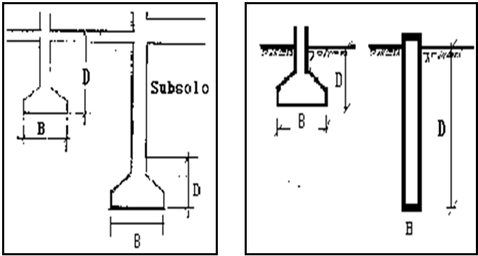
Figura 1: Fundações Superficiais, fonte (Ebah,2001) adaptado pelo autor.

Por isso, sempre antes de começar qualquer tipo de construção é necessário ser feito o ensaio de SPT, vide figura 2. Este tipo de ensaio, permite a determinação do perfil geológico e da capacidade de carga das diferentes camadas do subsolo. Essa coleta de amostras das camadas permite tambem a verificação do nivel do lençol freático e estabelece a compacidade ou consistência dos solos arenosos ou argilosos, apresentando também eventuais linhas de rupturas que possam ocorrer em subsuperficie.

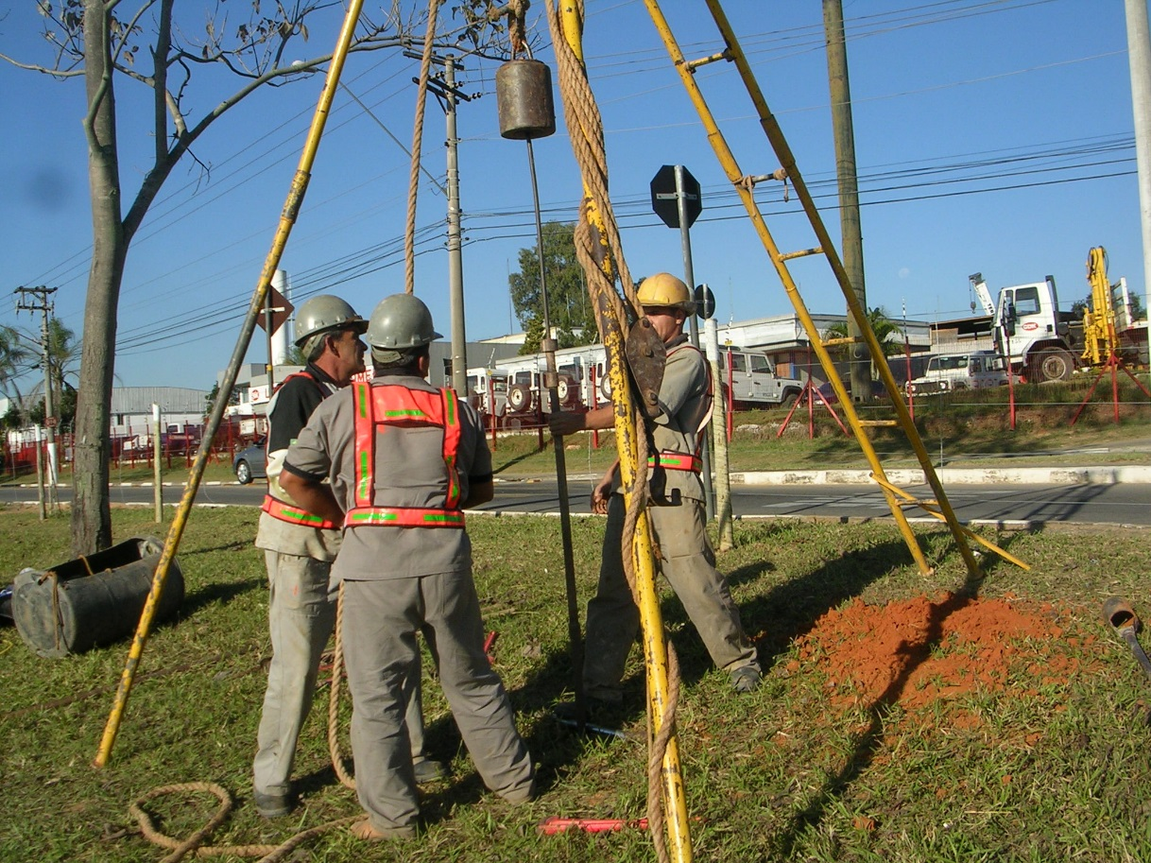
Figura 2: Sondagem SPT, fonte (Ação Sondagens,2013).

4. Tipos de Fundações

4.1 Sapata Isolada

Segundo (VELLOSO,2010) sapata isolada é uma placa de concreto em que suas dimensões em planta são da mesma ordem de grandeza, e que as sapatas isoladas são usadas quando as cargas transmitidas pela superestrutura são pontuais ou concentradas, como as cargas de pilares e as reações de vigas na fundação (vigas baldrames).

A ABNT (Associação Brasileira de Normas Técnicas) regulariza na NBR 6112/96 (Projeto e execução de Fundações) que as sapatas isoladas são elementos de fundação superficial de concreto armado, dimensionado de modo que as tensões de tração nele produzidas não sejam resistidas pelo concreto, mas sim pelo emprego da armadura. Pode possuir espessura constante ou variável, sendo sua base em planta normalmente quadrada, retangular ou trapezoidal.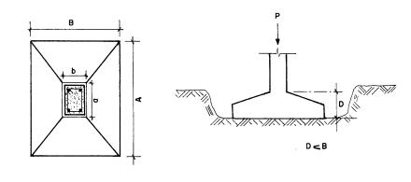

Figura 3: Sapata isolada, fonte (Ebah,2001).

4.2 Fundações em Radier

A fundação de radier é uma laje contínua que recebe todas as cargas dos pilares da construção, e as distribui uniformemente sobre o solo. De acordo com (VELLOSO, 2010) as fundações em radier são adotadas quando:

- As áreas das sapatas se aproximam umas das outras ou mesmo se interpenetram (em consequência de cargas elevadas nos pilares e/ou de tensões de trabalho baixas).
- Se deseja uniformizar os recalques (através de uma fundação associada).
Na pratica adota-se uma fundação em radier quando a área total das sapatas for maior que a metade da área da construção.

O radier pode ser projetado em quatro tipos principais:
- Radiers lisos;
- Radiers com pedestais ou cogumelos;
- Radiers nervurados;
- Radiers em caixão.
A seguir serão listados os quatro tipos principais de fundações em radier, utilizando a ordem crescente em relação a rigidez relativa. Existe outro tipo de fundação em radier, os radier em abóbadas invertidas, mais este tipo não é comum de ser utilizado no Brasil.

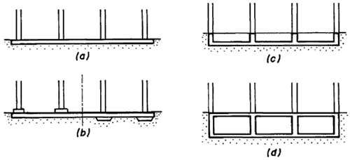
Fig. 4- Radiers: (a) lisos, (b) com pedestais/cogumelos, (c) nervurados e (d) em caixão. (Fonte Construção Civil, 2012).

4.3 Sapata Corrida

Segundo (REBELLO, 2008) sapata corrida é uma placa de concreto armado em que uma das dimensões, o comprimento, prevalece em relação á outra, a largura. A sapata corrida tem como função distribuir pelo solo, as cargas linearmente.
As sapatas corrida são normalmente utilizadas nas construções em que necessitam receber as cargas verticais de muros, paredes e também de outros elementos alongados que transmitem e distribuem as cargas uniformemente em uma direção.
Alguns exemplos de cargas distribuídas linearmente são as cargas de paredes, sejam elas estruturais ou não.
Ao observarmos uma linha de pilares muito próximos, estas podem ser considerados um tipo de carga linearmente distribuída.
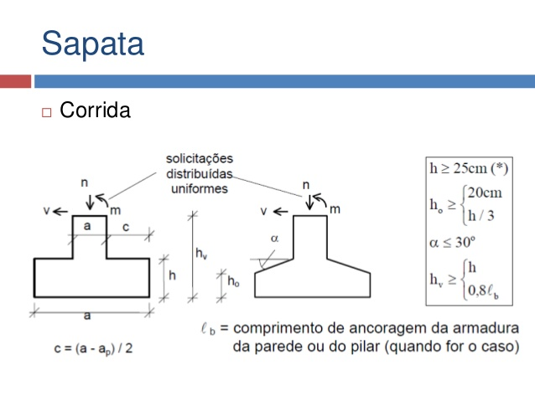

Fig. 4: Sapata Corrida, (fonte Slideshare, 2014).

5. RESULTADOS

5.1. Principais cuidados na elaboração de um projeto

- A análise do solo (Sondagem) é a primeira e principal ação que deve ser feito antes da escolha do projeto a ser executado.
- Diante dos resultados do estudo de solo, pode ser determinando o tipo de fundação mais apropriada ao projeto.
- A execução do projeto de fundação deve ser devidamente executada, seguindo as normas regulamentadoras e especificações.
- É fundamental a escolha de profissionais qualificados e experientes para os processos de execução.

5.2. Execuções bem-Sucedidas
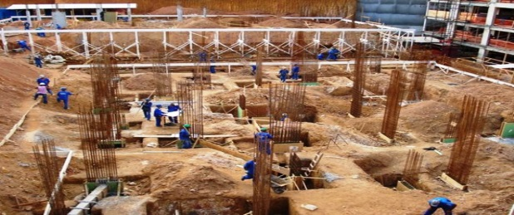
Figura 5: Execução de sapata corrida (fonte Aqui Decoração, 2013).
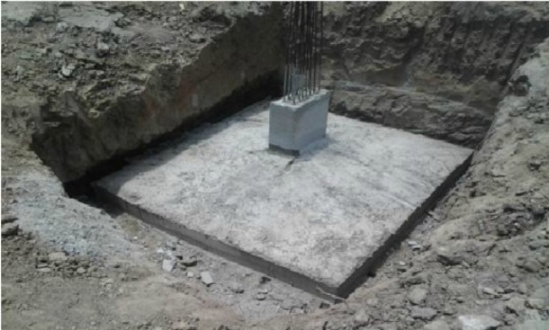
Figura 6: Execução de sapata isolada (fonte Esquaadros, 2014)

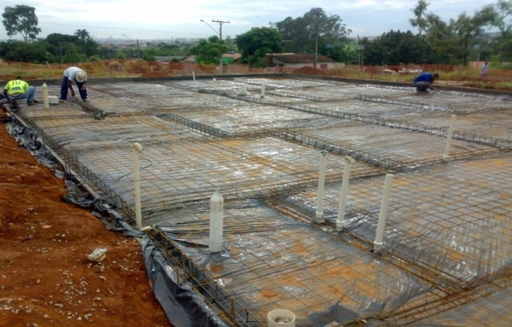

Figura 7: Execução de Radier (fonte SH, 2016).
5.3. Falhas de Execução em Fundações

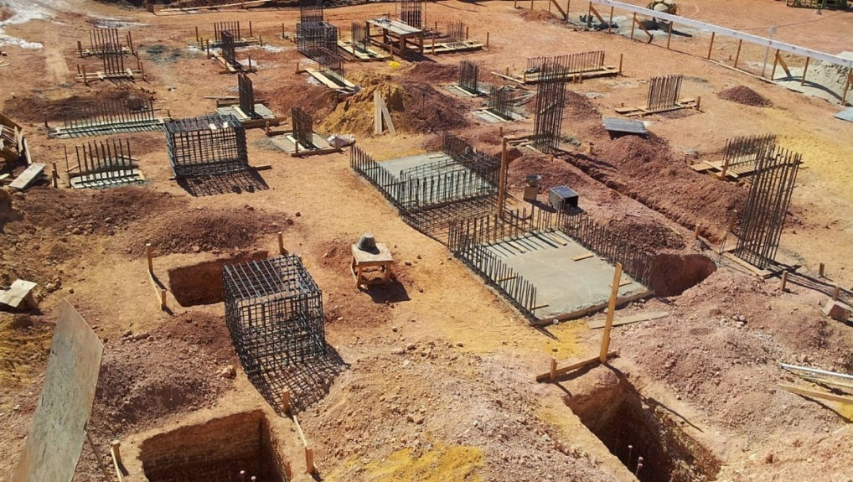
Figura 8: Erro de execução na marcação dos eixos das sapatas (fonte Vistoria e Laudo, 2014).

6. CONCLUSÕES

É importante salientar que para o uso das fundações rasas na construção de obras residenciais ou comerciais, além do projeto, deve se levar em consideração o acompanhamento de um profissional habilitado (Eng. Civil), para evitar possíveis danos com relação ao processo de execução do projeto.
A importância do desenvolvimento da fundação está relacionada tanto com o acompanhamento de profissionais, mas também dos estudos de solo para evitar possíveis falhas.
Jamais deve–se iniciar uma obra e se iludir com possíveis economia com relação a materiais utilizados e qualidade de materiais pois, ao tentar efetuar uma economia seja qual for com relação as especificações recomendadas tanto pelo responsável da obra “o engenheiro civil” como pelas normas que regulamentam a execução do projeto, esta economia pode causar um dano no resultado final da obra muito grande, algumas vezes demoram a surgir, porem para se efetuar um reparo se torna caro e quase que inviável. Segundo BRITO (1987) apud MELHADO et al (2002) “Fundações bem projetadas correspondem de 3% a 10% do custo total da edificação; porém se forem mal concebidas e mal projetadas, podem atingir de 5 a 10 vezes o custo da solução mais apropriada para o caso”.
Seguindo a premissa de que um projeto deve ser elaborado e executado desde as fundações com muita seriedade evitando o máximo de erros e falhas de execução para evitar futuro aborrecimento no final do projeto, as fundações são o ponto chave do projeto um erro pode levar ao colapso estrutural.

7. Referências

ASSOCIAÇÃO BRASILEIRA DE NORMAS TÉCNICAS (ABNT). NBR 6112 – Projeto de Execução de Fundações: Procedimento. Rio de Janeiro, 1996.

http://construcaociviltips.blogspot.com.br/2012/09/fundacoes-superficiais-alternativas.html, acesso dia 08/09/16 ás 20:28.

http://pt.slideshare.net/guidify/fundaes-31446163, acesso dia 08/09/16 ás 20:44.

http://www.acaoengenharia.com.br/o-que-fazemos/sondagem-a-percussao/ acesso dia 27/09/16 ás 20:37.

http://www.ebah.com.br/content/ABAAAfgi8AK/tecnicas-construtivas-i?part=7 acesso dia 27/09/16 ás 20:40.

http://www.ebah.com.br/content/ABAAAfU0AAI/apostila-fundacoes1 acesso dia 27/09/16 ás 20:41.

http://aquidecoracao.blogspot.com.br/2013_08_01_archive.html, acesso dia 28/09/16 ás 20:39.

https://esquaadros.wordpress.com/2014/02/23/4/, acesso dia 28/09/16 ás 20:42.

http://vistoriaelaudo.blogspot.com.br/2014/09/patologias-decorrentes-da-fundacao.html, acesso dia 28/09/16 ás 20:59.

MELHADO Silvio Burrattino et al. Fundações. São Paulo: Escola Politécnica da Universidade de São Paulo, 2002.

REBELLO, Yopanan Conrado Pe. Guia Prático de Projeto, Execução e Dimensionamento. São Paulo, 2008. 239 p.

VELLOSO, Dirceu A.; LOPES, Francisco R. Fundações: critérios de projeto - investigação do subsolo - fundações superficiais. São Paulo: Oficina de Textos, 2004. v.1. 226 p.

